Тамбовское областное государственное автономное
профессиональное образовательное учреждение
«Педагогический колледж г. Тамбова»

ЛАКОВАЯ МИНИАТЮРНАЯ ЖИВОПИСЬ

ТЕМПЕРНЫМИ КРАСКАМИ

Методические рекомендации
для самостоятельной работы
студентов

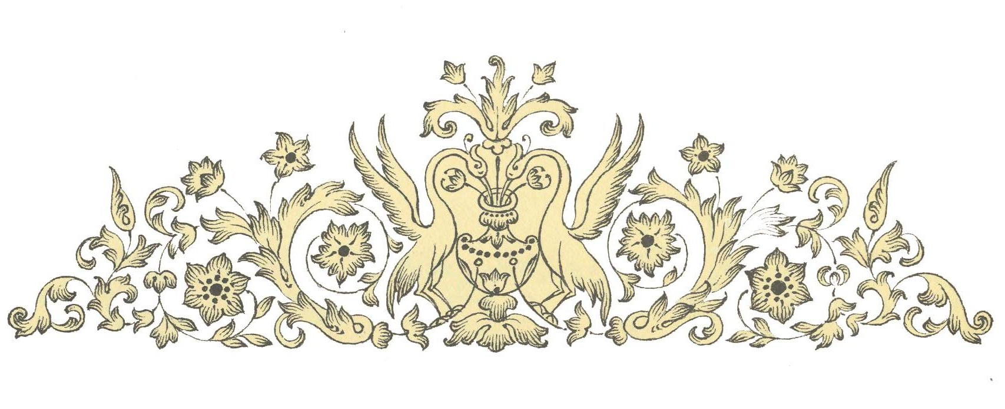

Тамбов
2017

Составитель:

Ильницкая И.Ю.; преподаватель спецдисциплин ТОГАПОУ «Педагогический колледж г.Тамбова»

Рецензенты:

Никольский М.В. К.п.н., профессор, директор ДХШ№2 ПДИ им.В.Д.Поленова, зав.кафедрой «Дизайн и ИЗО» ТГУ им. Г.Р.Державина, член Союза художников России

Кириенко Т.А. Зав. специальностью 54.02.01. Дизайн (по отраслям), 54.02.02 Декоративно-прикладное искусство и народные промыслы (по видам), 54.02.05 Живопись (по видам) ТОГАПОУ «Педагогический колледж г.Тамбова»

Методические пособие Лаковая миниатюра темперными красками для самостоятельной работы студентов специальности 54.02.02 Декоративно-прикладное искусство и народные промыслы (по видам), Методическое пособие/ Автор-составитель Ильницкая И.Ю...- Тамбов: ТОГАПОУ «Педагогический колледж г.Тамбова», 2017.- 31 с.

Данное издание содержит необходимый теоретический материал для выполнения заданий самостоятельной работы по дисциплине по разделу ПМ 2. МДК 02 «Технология исполнения изделий декоративно-прикладного и народного искусства» профессионального модуля «Производственно–технологическая деятельность» предназначено для студентов специальности 54.02.02 Декоративно-прикладное искусство и народные промыслы (по видам)

СОДЕРЖАНИЕ

ВВЕДЕНИЕ……………………………………………….....................................4
ГЛАВА 1. История возникновения темперной живописи в России………....5
ГЛАВА 2 Иконопись ………………..……..………………….……………......6
- Новгородский стиль XV века…………………………………………….7
- Строгановский стиль XVII века……………………………………….....9
- Московская школа XVII – XVIII веков……………………………….…11
- Фряжский стиль XVIII века………………………..........………………..11
ГЛАВА 3. Лаковая миниатюрная живопись …………………...................….12
- Темпера……………………………………………….…………………...14
- Папье-маше……………………………………………………...................16
- Приспособления и инструменты….……………………………….....…..17
- Краски, растворитель и их приготовление…………......…………….….18
ГЛАВА 4. Техника лаковой миниатюры на папье-маше……………………20
- Техника и приёмы письма палехской лаковой художественной миниатюры……………………………………………………………...20
- Техника и приёмы письма мстёрской лаковой художественной миниатюры……………………………………………………………..26
РЕКОМЕНДУЕМАЯ ЛИТЕРАТУРА……………………………………….29
ПРИЛОЖЕНИЕ…………………………………………………………………30

ВВЕДЕНИЕ

Обучение на занятиях по дисциплине «Технология исполнения изделий декоративно-прикладного и народного искусства» должно следовать параллельно с занятиями по рисунку и предусматривает занятия по лаковой темперной живописи, а также изучение древнерусской живописи. На занятиях по лаковой миниатюре главное место отводится копированию образцов миниатюрной живописи, выполненные мастерами прошлого, в том числе и канонические образцы древнерусской иконографии.
Изучение миниатюрной живописи по лаку и основ древнерусской живописи направлено на развитие художественного образования и теоретических знаний, на овладение профессиональными навыками, художественными средствами изображения действительности.
Метод обучения лаковой миниатюре базируется на всестороннем обучении древнерусской живописи, иконографии, грамотности стилизованного рисунка, на решении колористических цветовых и декоративных задач в тесной связи с изучением формы, тональных отношений.
Преподавания дисциплины по лаковой миниатюре предусматривает освоение художественных традиций темперной живописи.
Студенты должны знать:
- историю возникновения яичной темперной живописи в России;
- стили, технологию и приёмы иконописания;
- происхождение художественных лаков;
- основные стилистические особенности Палеха, Холуя, Мстёры;
- особенности технологии письма палехской и мстёрской лаковой миниатюры на дереве и папье-маше;
- способ приготовления красок и растворителя;
- приспособления и инструменты используемые в лаковой миниатюре.
Методические рекомендации для самостоятельной работы студентов по дисциплине “Лаковая миниатюра” отражают достижения в области истории, теории и методики преподавания изобразительного искусства. Для подготовки к практическим занятиям студентам необходимо ознакомиться с данным теоретическим материалом.
ГЛАВА 1. История возникновения темперной живописи в России

Техника темперной живописи пришла в Россию из Византии в конце X века вместе с искусством иконописи.
Культ иконы (от греч. еikon – изображение, образ) зародился во II веке и расцвёл в IV веке; древнейшие сохранившиеся иконы относятся к VI веку. Обычай поклоняться иконам возник из обычая, распространившегося в Римской империи, особенно восточной её части (Византии), почитать портретные изображения полководцев, цезарей и других выдающихся деятелей.
Иконы выполнялись первоначально в технике энкаустики (восковой живописи), затем темперой и в редких случаях мозаикой, а позднее, масляной живописью.
Настоящую художественную яркость и своеобразие приобрела древнерусская икона. Иконопись появилась на Руси в X веке, после того как в 988 году Русь приняла от Византии новую религию – христианство.
На протяжении многих столетий на Руси писали в технике яичной темперы; сейчас употребляется термин «темпера». Темпера в переводе с итальянского ''temperare'' – смешивать, разводить, растирать, растворять краски – живопись красками, в которых связующим веществом является чаще всего эмульсия из воды или уксуса и яичного желтка. Цвет и тон в произведениях, написанных темперой, обладает несравненно большей стойкостью к внешним воздействиям и сохраняют первоначальную свежесть значительно дольше по сравнению с красками масляной живописи.
Русские художники-иконописцы вплоть до конца XIX века, говоря о процессе смешения пигмента со связующим, употребляли выражение ''тереть краски'', или ''растворять краски''. А сами краски именовались ''творёными''. С начала XX века творёными стали называть только краски из порошков золота и серебра, смешанных со связующим (творёное золото и творёное серебро). Остальные краски называли просто темперными.
Самые ранние из сохранившихся произведений древнерусского искусства, выполненные в технике яичной темперы были созданы в Киеве. Произведения киевских мастеров вплоть до монголо-татарского нашествия служили образцами для местных школ, которые возникли в период феодальной раздробленности во многих княжествах.

ГЛАВА 2. Иконопись

Иконопись – это не просто искусство, это искусство церковное. Икона – это книга о вере. Языком линий и красок она раскрывает догматическое, нравственное и литургическое учение церкви. Икона – это не просто картина, образ, а прежде всего священный предмет, предмет религиозного почитания. Изображённое на ней лицо, точнее лик, получает по правилу церкви, имя через надписание. На иконописание наши предки смотрели, как на священное, Богом преданное дело.
Икона есть образно выраженная молитва и понимается она главным образом молитвой. Рассчитана она только на молитвенно предстоящего пред ней верующего. Её назначение – содействовать молитве молящегося перед нею, поэтому иконописцу необходимо во время работы не забывать о молитве. Она многое в иконе объясняет без слов, сделает понятным, близким, покажет как духовно верное, как неопровержимо истинное.
Ошибается тот, кто будет искать в иконе внешней красивости. Церковь установила некое посредство, как бы мост от мира вещественного к духовному, создав символ – наглядное изображение истин веры, выработав при этом и особые, только ей свойственные формы.
В иконе образно выражена единая, незыблемая, общецерковная истина. Иконописцу следует работать по лучшим образцам икон. Много столетий церковь в лице своих иконописцев трудилась, вырабатывая художественную форму иконы, и теперь мы имеем в ней образ, приближенный, насколько возможно, к миру невещественному с одной стороны, и к нашему пониманию этого мира, с другой стороны. Поэтому в противоположность мирскому художеству, совершенствоваться в котором можно только через изучение природы, иконописи нужно учиться только через копирование древних икон, в которых невидимое является в доступных для нас формах.
Техника иконописания совершенно своеобразна и сложна, последовательность писания иконы выработана древностью, изменению не подлежит и по традиции передаётся иконописцами из поколения в поколение вплоть до наших дней.
Порядок главнейших приёмов иконописания:
1. Выбор основы – доски. Обработка поверхности.
2. Подготовка основы к грунтовке. Материалы. Наложение грунта. Пемзование и очистка наждачной бумагой. Обработка обратной стороны основы.
3. Рисунок. Подлинники. Материалы. Золочение. Раскрытие иконы. Доличное. Лики. Надписи. Венчики. Кайма на полях.
4. Олифление.
Каждая икона состоит из четырёх основных частей – слоёв. Первый слой – щит из деревянной доски (липа, сосна, ель, ольха, лиственница, пихта, кипарис, бук), что является основой произведения. Второй слой – грунт или левкас – приготовленный из порошка мела с клеем (малярным, столярным, рыбьим, желатином). Третий слой – живопись, состоящая из рисунка и красочных материалов: пигментов, приготовленных из натуральной яичной эмульсии, и из искусственной – казеиново-масляной. Четвёртый слой – защитный или покровный, представляет собой тонкую плёнку отвердевшего растительного масла (олифы).
Существует несколько иконописных стилей: Новгородский, Строгановский, Московский, Фряжский.

Новгородский стиль XV века

Композиции новгородской живописи, какой бы сложности они ни были – одно-, двух-, трёхфигурные или же многосюжетные, повествовательного характера – все они просты, прекрасно вписаны в плоскости и согласованы с их формами. Все элементы распределены в них равномерно и согласно их значимости. Они не имеют ни слишком загруженных, ни пустых мест. Фигуры, горы, деревья часто располагаются симметрично. Этим композиции замыкались, получали полное завершение. Вместе с тем эта симметрия разбивалась поворотами фигур, наклонами их голов, разнообразными формами гор, лещадок, построек, деревьев и других изображений.
Композиции новгородского письма XV века всегда строятся в одной плоскости, декоративно. Сложные композиции делаются иногда в несколько ярусов, но всегда в одном плане, причём строго соблюдается принцип мягких тёмных и светлых силуэтов.
Для них характерна монументальность, величавое спокойствие образов, стремление к лаконизму, даже в повествовательных сюжетах.
Стилевые особенности отдельных элементов.
Горы обычно трактуются крупными уступами и лещадками, по лещадкам располагаются кремешки, формы которых разнообразны – то прямоугольные, то ромбовидные, то треугольные.. Травы и деревья – тёмно-зелёных тонов.
Новгородская живопись небогата изображениями растительности. Деревья в большинстве своём условной, веерообразной формы, в редких случаях округлённых форм, у всех стволы к корням сильно утолщённые.
Но по своим схемам они различны. Листва их заключается то в треугольник, то в пятиугольник, а иногда в шести- и в семиугольник. Общие их формы вытянутые или сплюснутые. Листва у некоторых деревьев длинная, узкая, а у некоторых – короткая, отдельными листками. В редких случаях из пазушек листьев выходят побеги, на которых то небольшие цветочки, то плоды в виде крупных ягод. На деревьях круглой формы не листва, а цветы орнаментального характера.
Деревья новгородского письма имеют приятный мягкий силуэт тёмно-зелёного тона, стволы деревьев почти всегда киноварные, изредка цвета светлой охры.
Все типы деревьев декоративны, решены условно, порой напоминают орнамент и вместе с тем убеждают как своеобразное обобщение природных форм.
Палатное письмо в новгородской живописи занимает очень большое место. Палаты всегда просты, гармоничны в пропорциях, формы и силуэты их красивы и разнообразны. Такой же простоты и красоты вся палатная обстановка: столы, сидения, подножья, подставки, перекидные занавеси и орнаментальное украшение.
По цвету палатные постройки так же просты, как и по форме. Они имеют нежные, мягкие силуэты, основные тона их не многокрасочны, а сдержанны. Только отдельные детали (входные проёмы, окна, занавеси, колонки) всегда самых густых ярких красок: киновари, кармина, зелени и умбры. Сочетание сдержанных и ярких тонов составляет звучную и сильную цветовую гамму при общем мягком силуэте.
Вода в новгородском письме встречается редко и выполняется одним приёмом: волнообразные параллельные линии по тёмно-синему ярко выраженному силуэту крупных волн.
Есть свои особенности и в изображении животных. Например, лошади выполняются и в светлых и в тёмных силуэтах. По цвету они весьма разнообразны: белые, чёрные, киноварные, синие, жёлтые и других тонов. Все эти тона, благодаря детальной проработке, создают в композиции общую мягкую красочную гамму. Особо типичны для новгородской живописи киноварные украшения на белых и чёрных лошадях. Кроме этого, на телах лошадей, по их мускулам, делались блики с резкой светлой оживкой.
Фигуры человека в новгородской живописи несколько удлинённых против натуры пропорций, что придаёт им строгую стройность и величие. Они всегда имеют глубокое внутреннее содержание. Одни фигуры выражают смирение и благолепие, другие богатырское величие, третьи – одухотворённость, задумчивость, скорбь, радость, человеческое благородство.
В изображениях человека характерны строгий графический рисунок рук, ног и тела. Тона фигур мягкие, звучные, но удивительно глубокие. Роскрышь фигур прозрачна, контуры и роспись складок тёмные, но мягкие. Тени лёгкие, несколько темнеё роскрыши, в некоторых случаях теневые части одежды фигур покрывались другим тоном, чем световые. Пробела разных тонов на одеждах в новгородском письме играют большую роль, они своей тональностью дают гармоничное звучание всей живописи, а резкость оживок сообщает ей чёткую свежесть и значительный объём изображениям.
Второй характерный пробел – инокопь. Золото в новгородской живописи применялось сравнительно мало, правда фона для живописи часто золотились, но в письме золото применялось только в особо торжественных сюжетах.
Головы фигур в новгородской живописи характерны своим тёмно-желтоватым мягким силуэтом, простотой и чёткостью описи глаз, бровей, носа, рта и волос, прозрачностью плави и незаметными переливами световых и теневых тонов, силой и мягкостью движков, которыми подчёркивалось выражение лиц.

Строгановский стиль XVII века

Строгановская школа живописи возникла в конце XVI века. Она создалась на традициях новгородской. Её начало было положено на севере, в Сольвычегодске. После покорения Новгорода Иваном Грозным оттуда начали переселяться культурные силы в Москву, верховья Волги, на Север и в другие места. В это время богатые купцы Строгановы, любители иконописного искусства, переехали из Новгорода в Сольвычегодск, организовали там иконописную мастерскую и собрали хороших мастеров иконописного дела. Некоторые из Строгановых и сами занимались иконописанием.
Мастера в Строгановской мастерской находились всецело под влиянием своих хозяев и их вкусов, а те больше всего ценили тонкое письмо, играющее яркими красками, золотом и изящной отделкой. В новых условиях мастера постепенно отходили от традиций новгородской школы и вырабатывали свои стилевые особенности, которые и стали уже строгановскими. В XVII веке строгановское письмо получило широкое развитие и его традиции укрепились. Возник строгановский стиль, строгановская школа, которая распространилась не только на Севере, но и в Москве и в городах верхней Волги.
Характерные особенности композиций строгановской школы – их сложность и миниатюрность. Однофигурные и многофигурные композиции почти всегда усложнены пейзажем с низким горизонтом, а фона – ''явлениями'' и причудливыми облаками.
Композиции сюжетного порядка значительно отличаются от новгородских нагромождённостью палат, гор и многочисленными группами фигур. Композиции повествовательного характера строятся многоклеймным порядком: не на одном фоне, а в отдельных клеймах. Центральное место (''средник'') отводится главному образу святого или одному из главных сюжетов, причём в них даются изображения крупных размеров, а окружающие миниатюрные клейма как бы дополняют его.
Сравнивая композиции новгородского и строгановского стилей, мы видим, что новгородские мастера считали достоинством своих композиций простоту и убедительность образов, а строгановские видели красоту в многосложной миниатюрности и богатых украшениях композиции. Эти черты и являются основными особенностями строгановского стиля.
Общие черты строгановских писем – необычайная миниатюрность (''мелочное письмо''), яркость цветовой гаммы красок, богатое золотое убранство и изощрённая тонкость живописи.
Мастера строгановской школы увлекались внешней красотой своей живописи, но наряду с этим в какой-то мере теряли содержание образа – главное в живописи Новгорода, теряли и декоративную монументальность, силуэт, простоту и убедительность. Всё это осталось позади, в забвении, и в результате произведения строгановской живописи приняли вид красивых дорогостоящих ювелирных предметов.

Московская школа XVII – XVIII веков

Позднемосковская царская школа создавалась почти одновременно со строгановской и также на традициях Новгорода, но развивалась в столичных условиях, где были особенно сильны новые западные влияния в иконописи. Московская живопись быстро потеряла унаследованные ею традиции Новгорода. Мастера московской школы увлекались больше не образами святых и их содержанием, но сюжетами песнопений, которые часто трактовались многосложно и слишком иллюстративно. Цвет московской живописи стал менее прозрачен, приобрёл землистый оттенок.

Фряжский стиль XVIII века

Фрязь появилась ещё в XVII веке в московском столичном искусстве, а затем пришла в провинциальные гнёзда иконописания. Фряжский стиль резко отличается от всех вышеописанных стилей, нарушая многовековые традиции искусства иконописания. К концу XVIII века выработалось 2 типа фряжского письма.
Первый тип: Иконы, написанные по золотым фонам, с вызолоченными клеймами и венцами святых. Каймы, венцы и фон чеканились, а чеканка раскрашивалась разными цветами под эмаль. В иконах крупных размеров доличное письмо писалось масляными красками, а отделывалось яичными. Пробела наносились обычно ''в перо'' творёным золотом. Некоторые одежды святых золотились и при помощи цировки украшались парчовым орнаментом. Все элементы пейзажа изображались близкими к природе. Личное письмо также исполнялось масляными красками с применением светотени в реалистической манере, но с чертами условности. Эта живопись отличалась блеском золота и нежной гаммой разбельных тонов.
Второй тип: Эти иконы писались на небесных (голубых) фонах, с реалистическим пейзажем, с позолоченными чеканными каймами и венцами.
Под воздействием русской живописи XVIII-XIX вв. сформировалось новое направление в искусстве – техника лаковой миниатюры

ГЛАВА 3. Лаковая миниатюрная живопись

. Русскими живописными лаками принято называть изящные небольшие изделия из папье-маше с миниатюрной живописью и железные лакированные подносы, расписанные яркими цветами.
В России до конца XVIII века не было своего производства лаков. Табакерки ввозились из-за границы и высоко ценились.
Блестящая эпоха в развитии лакового производства в России наступило после 1825 года с перехода коробовской фабрики к П.В. Лукутину. Зять Коробова был прекрасный организатор, с большим художественным вкусом и тонким чутьём рынка. Он расширил производство, кроме подмосковных крепостных крестьян, на фабрике работали вольнонаёмные, в основном живописцы. Для подготовки специалистов открыл при фабрике школу. Более талантливых посылал учиться в Москву в Строгановское училище. Лукутин имел виртуозных мастеров, что позволило отказаться от найма иностранных специалистов.
Изделия фабрики пользовались спросом во всех слоях общества и вывозились за границу. Широкий ассортимент, ориентация на различные вкусы потребителей обеспечили успех делу. Самые дорогие изделия украшались копиями с картин западноевропейских мастеров и крупнейших русских художников. Сюжеты – мифологические и аллегорические сцены, пейзажи, исторический и бытовой жанр, изображение цветов, фруктов. Немало делалось заказных портретов – миниатюр. Создавались и свои сюжеты – эпизоды борьбы России и Европы с Наполеоном; виды Москвы, её достопримечательности.
Товары подешевле создавался с сюжетами, соответствующими вкусам мелкопоместного дворянства, купечества, мещанства, чиновничества. Большое влияние на стилистику этих сюжетов оказала венециановская школа живописи. Копирование применялось свободнее (в сторону примитивизации изображаемого): мастер вольно передавал сюжет, сообразуясь со своим пониманием прекрасного. Возникали новые сюжеты: мотивы из жизни крестьян, русские пейзажи, торжественные чаяпития, бегущие тройки с разгулявшейся ватагой девушек и парней в телеге, молодецкие пляски, хороводы, семейные уютные сцены, иногда полевые работы, жнивьё, сенокос. В этой группе изделий вырабатывается своеобразная техника федоскинской лаковой миниатюры, для неё типична крупнофигурное изображение на крышке коробки, умело вписанное в чёрную глубину фона, и ''огневое'' свечение масляных красок, прозрачным слоем наложенных на перламутр, сусальное золото и серебро. Федоскинский промысел, пройдя реорганизацию на различных исторических этапах, продолжает успешно существовать в наше время.
Искусство федоскинской миниатюрной живописи в 20 – 30-е годы XX столетия послужило отправной точкой в создании лаковых промыслов в основных древнерусских иконописных центрах Суздальского края – сёлах Палехе, Мстёре, Холуе. Тогда при построении атеистического общества осталось совершенно невостребованным высококлассное мастерство художников-иконописцев. Лаковая миниатюра не дала окончательно погибнуть многовековой культуре древнерусской живописи.
Бывшие иконописцы Палеха (Ивановская область, 1924 г.) ознакомились с федоскинским производством и, опираясь на лучшие традиции своего ремесла, создали новый вид миниатюрной живописи. От иконописи палешане взяли материалы и метод письма темперными эмульсионными красками, композиционные приёмы, манеру стилизации человеческих фигур, архитектуры и пейзажа, навыки линейного рисунка красками, творёным золотом, но им пришлось создавать сюжеты светского содержания, на темы современной сельской жизни, истории, былин, сказок, классической русской литературы.
Палехская живопись, сверкая самоцветием, как бы расплёскивается на чёрной глади коробок, шкатулок, ларцов, образуя красочный узор, застланный тончайшими золотыми штрихами и орнаментами на одеждах, деревьях, зданиях. В композициях реальность причудливо соединяется с фантастикой. Люди, дома, деревья, подсмотренные в натуре, но изображённые с особой пластической остротой, соседствуют с фантастическими ''горками'', ''палатами'', ''древесами''.
Сюжетные композиции на верхней и боковых поверхностях предметов оформляются тонким золотым орнаментом разнообразнейших, никогда не повторяющихся рисунков.
Мстёрские иконописцы (Владимирская область, 1932 г.), видя успехи палешан, вскоре тоже стали заниматься миниатюрной росписью на лаковых коробочках, стремясь выработать свой стиль, опираясь на традиции местной школы иконописи.
Эта школа всегда тяготела к искусству миниатюры. В ней оживлялись полузабытые многовековые влияния Востока, его орнаментальность, плоскостность, декоративность, а также строгановского письма. Отсюда иной подход, чем в Палехе, к росписи лаковых изделий. Художники сосредоточивали своё внимание на декорировании плоскости верхней поверхности предмета. Главное – общее колористическое решение, построенное на единстве тона, то холодного – голубовато-серебристого, то тёплого – красновато-золотистого. Композиция строится на ритмическом повторе силуэтно-декоративных изображений.
В 30-е годы лаковой миниатюрой занялись иконописцы села Холуй (Ивановская область, 1934 г.), что находится недалеко от Палеха. В прошлом Холуй – вотчина Троице-Сергиевой лавры и Суздальского Спасо-Ефимьевского монастыря, с XVI века был приспособлен к иконописному делу. С XVII века здесь производились преимущественно простые, дешёвые, расхожие иконы. Мастера часто отходили от канонов, вводили вольные сюжеты, более реалистичные, близкие к народному лубку. Эти особенности в своё время сказались и на формировании стилистики произведений лаковой миниатюры – в тяготении к жанровым композициям, реалистической трактовке пейзажа и фигур, любви к повествовательности, сказочным литературным сюжетам.

Темпера

Слово ''темпера'' происходит от латинского глагола ''temperare'' – соединять, смешивать. В буквальном переводе это слово обозначает лишь особое связующее красок, а не вид живописной техники.
Когда стала развиваться масляная живопись, темперой стали называть и краски, разведённые на яйце, и самый вид этой живописной техники.
Красками, приготовленными на яйце, пользовались ещё задолго до нашей эры. В Византии эта техника живописи была общераспространённой, и с принятием христианства она пришла на Русь в X веке. Желтковая темпера – излюбленный материал древнерусских мастеров – художников была в технике усовершенствована ими, что позволило в XV столетии преп. Андрею Рублёву достичь вершин мастерства, которые поражали не только его современников, но изумляют и современных художников.
Яичной темперой может быть написана не только икона Византийского стиля, но и любая картина на светскую тему. Ею писали на Западе художники эпохи Возрождения, которые, постепенно отступая от традиций церковного искусства, совершенствовались в своём творчестве на основах изучения природы, натуры и греческого искусства. На Руси в технике темперы работали все древние мастера иконописцы: Алипий Печерский, сподвижники Рублёва, Симона Ушакова, и др. Здесь темперная живопись развивалась почти до половины XVIII века, после чего также начала заменяться масляной живописью. Однако в России и Греции, наряду с позднейшими приёмами живописи, темпера сохранилась до последнего времени, главным образом в церковном искусстве: этой техники крепко держалось в России старообрядчество, сельские иконописцы – ремесленники и мастера Палеха, Мстёры и Холуя.
Произведения, выполненные сотни лет тому назад яичной темперой, обладают такой прочностью, которая как бы совсем не знает разрушающего действия времени, при этом становятся особенно очевидны недостатки масляной техники.
Эта непрочность масляной живописи и была одной из причин, вновь привлекавших внимание современников к забытой темпере.
Действительно, темпера как материал живописи не только превосходит масляные краски своею прочностью, неизменяемостью, стойкостью ко всякого рода внешним влияниям – колебаниям влаги, температуры, и прочим, но и не имеет недостатков, присущих масляным краскам: пожухания, сжатия, сморщивания при высыхании, связанного с этим растрескивания и отслаивания красочного слоя от грунта.
В многообразии живописных приёмов техника темперы также не уступает масляной живописи: она позволяет технику и лессировочную, и многослойную.
Но наше время внесло в темперу значительные изменения, а именно: из темперы с натуральной яичной эмульсией она стала преобразовываться в темперу с эмульсией искусственной и в своём изменённом виде, начала быстро распространятся всюду, завоёвывая себе прочное положение.
В наше время известно много видов темперных красок, из которых одни более надёжны, другие имеют значительные недостатки, которые при работе следует учитывать: 1) желтковая темпера; 2) темпера из цельного яйца; 3) яично-масляная темпера; 4) восковая темпера; 5) казеиново-масляная темпера; 6) белковая темпера; 7) поливинилацетатная темпера; 8) акриловая темпера.
Из всех этих видов на первом месте следует ставить желтковую темперу, как проверенную временем. Краски эти приготовляются самими мастерами перед началом работы. Казеиново-масляная темпера, изготовляемая заводами, идёт в продажу в свинцовых тубах. Она имеет крупнейший недостаток: белила при разбавлении этих красок яичной эмульсией совсем пропадают через 1-2 года.
Поливинилацетатная темпера также изготовляется заводами, в цвете стойкая, но в прочности красочного слоя в целом недостаточно проверенная. Остальные упомянутые здесь виды темперы или мало доступны для обывателя по сложности своего состава, или непрочны, или совсем ещё не проверены временем (например, акриловая темпера).

Папье-маше

Папье-маше изготовляется из обычсы (ленты) намазываются клейстером из пшеничной муки и навёртываются одна на другую на деревянную форму (болванку). Когда склейка достигает нужной толщины, её вместе с болванкой зажимают в специально сконструированный пресс (механический), и склейки под давлением превращаются в трубки разной формы, зависящей от форм болванок. Спрессованные склейки просушиваются в течение 15 дней при средней комнатной температуре. После просушки их на сутки опускают в котлы с подогретым льняным маслом, которым они пропитываются, и снова просушивают в течение 4-х дней в печи, в железной коробке, замазанной глиной, при t = 120 ˚C.
Изготовленный таким способом полуфабрикат становится прочным, как самые крепкие породы дерева, и хорошо поддаётся столярно-токарной обработке: его можно пилить и строгать, из него можно вытачивать на токарном станке разнообразные формы, вделывать в него навески и замки.
После столярной обработки изделия идут в подготовительный для живописи цех, где их выравнивают наждачной бумагой и грунтуют. Грунт состоит из речной илистой глины, смешанной с сажей и растёртой с варёным маслом (олифой) на каменной плите гладким каменным курантом. Грунт наносится 3 раза щетинной кистью и выравнивается ровной дощечкой, шпателем. После нанесения каждого слоя грунта изделия хорошо просушиваются в духовке, очищаются наждачными брусками с водой и опять просушиваются. Затем все наружные стороны окрашиваются сажей, растворённой на масляном лаке, а внутренние части – киноварью, смешанной с кармином, растворённым на том же лаке. После этого чёрные поверхности покрывают 3-4 раза чёрным лаком. В заключение подготовки изделие покрывают светлым лаком: чёрные поверхности один раз, а красные внутренние – 3 раза. После каждой операции с лаком изделия хорошо просушивают в духовке, а в последний раз не менее 12 часов. Этот длительный процесс обработки изделий под роспись создаёт прочный и ровный тон на всех его плоскостях. В таком виде они поступают к художнику, который и оформляет их своей живописью.

Приспособления и инструменты

Для того чтобы художник мог работать удобно и продуктивно, ему необходим хорошо оборудованный стол. Крышка стола должна быть строго горизонтальной, чтобы краски, которыми художник работает, с оформляемого предмета не сливались под уклон. В крышке должен быть прорез 40 х 30 см для работы над высокими предметами.
Художник должен иметь шкатулку для хранения инструментов и материалов размером 35 х 22 х 8 см.
Пенал для хранения кистей, карандашей и других инструментов обычного размера.
Для рисования графического рисунка (эскиза) нужны карандаш, резинка, циркуль, угольник, линейка и небольшой ножичек; для обрисовки краской – острая беличья кисть.
Для перевода рисунка на расписываемый предмет нужна цировка – затупленная игла, вставленная в деревянный череночек (штылёк), оставленная снаружи черенка на 1 см.
Для росписи требуется не менее шести беличьих кистей.
1-я кисть – самая большая, несколько потоньше карандаша и наиболее тупая, требуется для наложения красок на самые крупные места на расписываемом предмете (для роскрыши).
2-я кисть – среднего размера и средней остроты, требуется для наложения красок на более мелкие места на расписываемом предмете.
3-я кисть – тонкая и острая, требуется для работы над деталями (росписи одежд и описи голов).
4-я кисть – среднего размера, средней остроты и особой стройности, требуется для писания голов и обнажённого тела человека.
5-я и 6-я кисти исключительно острые, требуются для росписи золотом и алюминием. Их после работы никогда не моют, они засушиваются и между работами тщательно хранятся.
Деревянная лопаточка для разведения яичной эмульсии.
Небольшой пузырёк для яичной эмульсии. Стаканчик, небольшого размера для хранения воды во время работы и мытья кистей.
Двенадцать баночек из пластмассы для хранения сухих красок, гуммиарабика и пемзы. Двенадцать чашечек для приготовления красок к работе (для растворения красок).
Кусок ткани для стирания с палитры остатков колеров, для обтирания кистей и рук после приготовления красок. Гусиное перо для смахивания пыли с расписываемого предмета перед работой и после его пемзования.
Подручник – маленькая подставочка – скамеечка, размером 30 х 6 х 4 см, для руки, чтобы она во время работы не ложилась на живопись, а держалась на подставке. Этот подручник помогает держать кисть более вертикально, а чем вертикальнее будет в руке художника кисть, тем тоньше и ровней будут проведённые им линии.
Большинство инструментов для работы над миниатюрой просты, при желании все их можно сделать самому, кроме циркуля и фарфоровых блюдец. Каждый художник должен их иметь обязательно.

Краски, растворитель и их приготовление

Для художественной росписи употребляются фабричные краски в порошке (из них приготовляются все виды красок для живописи: масляные, акварель, гуашь, клеевые, пастель и др.).
В старину, а впоследствии и в лаковой миниатюре, художники приготовляли краски сами. Их делали на яичном желтке, разведённом столовым уксусом или хлебным квасом, можно разводить пивом или дождевой водой, и называли их ''яичными'', или ''желтковыми''.
Приготовление яичного растворителя. Прежде всего, надо тщательно отделить желток от белка, т.к. даже ничтожное его количество помешает художнику в работе (белок будет висеть на кисти и не позволит провести тонкие линии). Куриное яйцо аккуратно разбивают с тупого конца (острый конец менее пригоден), пробитое отверстие хорошо обравнивают и выпускают из него белок. Теперь следует удалить остатки белка с поверхности желтка и с внутренних стенок скорлупы, не повредив их. Для этого желток выкатывается на ладонь левой руки, а правой зачёрпывают заранее приготовленную воду и указательным пальцем хорошо промывают скорлупу. Затем желток переваливают с левой руки на правую, причём остатки белка остаются на ладонях, и желток от него совершенно очищается. Прорвав на желтке плёнку, его переливают обратно в уже чистую скорлупу, которую дополна наливают уксусом. Всё вместе хорошо разбалтывают круглой лопаточкой. Приготовленная таким способом жидкость и является растворителем для сухих красок. Яичный желток служит в нём связующим веществом, а уксус превращает порошок краски в жидкую массу и съедает излишнюю жирность желтка.
У недостаточно опытного мастера растворитель может получиться слишком жирным или слишком жидким – и то, и другое одинаково плохо для работы. Жирная краска ложится грубо и может потрескаться, а жидкая – белеет и не поддаётся технике плави. Опытный мастер умеет сразу определить жирность желтка. Если он от зимнего яйца, то указанная дозировка достаточна, если же от летнего – растворитель получится жирным, в него придётся ещё добавить уксус.
Правильно составленный растворитель позволяет мастеру легко справиться с приёмами роскрыши, росписи и плавей как жидкими красками, так и их корпусным наложением.
Растворитель приготовленный на хлебном квасе (в тех же пропорциях, что и на уксусе), обладает большими достоинствами и даёт возможность работать ещё лучше: краски, приготовленные на нём, ложатся мягче и звучнее. Но, к сожалению, к этому растворителю в наше время прибегают редко.
Приготовление красок для росписи. Перед приготовлением надо проверить, хорошо ли краска растёрта. Если порошок грубый – его перетирают на каменной плите курантом. Истёртую до нужной тонкости краску соединяют с растворителем, размешивая указательным пальцем правой руки. Раньше краски растворяли в деревянных столовых ложках, от которых отрезали черенки. Позднее появились точёные деревянные чашечки, теперь их заменили пластмассовые. В них удобно растворять краски, а уже растворённые, в пластмассовой посуде они меньше сохнут и дольше сохраняются от порчи (их обычно разводят сразу на 2-3 дня).
В чашечку насыпают сухую краску в количестве, потребном для предстоящей работы, и наливают немного растворителя, чтобы получить сначала густую массу, т.к. её легче растворить.
Потом растворитель понемногу доливают, доведя краску до такой степени жидкости, что её можно брать кистью. Поскольку краски при работе нужны разные – густые, среднеё жидкости, а иногда и очень жидкие, их надо всё время разбавлять. Это делают на фарфоровом блюдце, или на стекле, с обратной стороны которого наклеена белая бумага. На нём же, смешивая краски основных цветов, мастер составляет множество красочных тонов, нужных ему для живописи.

ГЛАВА 4. Техника лаковой миниатюры на папье-маше

Изделия из папье-маше поступают к художнику уже покрытыми лаком. Предварительно (перед тем, как рисунок переводить на поверхность предмета) лаковую поверхность, на которую будет наноситься живопись, оттирают мелко растёртой пемзой до матового состояния. Можно взять пемзу в сухом виде и оттирать пальцем, но лучше всего, намочив водой суконку, брать на неё растёртую пемзу и оттирать ею.
Композиция выполняется сперва в карандашном рисунке на бумаге. Этот рисунок служит эскизом на протяжении всего процесса работы над миниатюрой. Затем рисунок очень тщательно переводится на кальку, с кальки на изделие. И приступают к росписи красками. Лаковая миниатюры пишется не одинаково, в зависимости от того, в каком стиле она делается: палехской или мстёрской миниатюры.

Техника и приёмы письма палехской лаковой художественной миниатюры

- Перевод рисунка. Оборотная сторона рисунка натирается сухим порошком мела или белил, пальцем. Затем рисунок накладывается на поверхность предмета и переводится цировкой, причём, как карандашом, тщательно обводятся все контуры рисунка. Чтобы при переводе рисунок не сдвигался и не перекашивался, можно временно верхние его углы приклеить к поверхности предмета каким-либо лёгким клеем. Когда его снимают, на поверхности предмета остаётся чёткий отпечаток. Остатки порошка белил смахиваются гусиным пером так, чтобы контуры рисунка остались чистыми.
- Белильная подготовка делается для того, чтобы прочнее держался цвет красок на лаке. ( Известно, что чёрный лак поглощает яркость цвета, а белильная подготовка предохраняет его от поглощения.) Художник, работая над композицией, продумывает, где и какие положить тона: где яркие, где менее яркие, где тёмные. Сообразно этому и делается белильная подготовка. Самые светлые места подготавливаются густыми, во всю силу, белилами. Тона средней яркости подготавливаются менее густо, а более тёмные – жидкими белилами. Совсем тёмные места, как внутренние части построек, пещер, чёрные одежды, чёрные животные, глубокие провалы между волнами, остаются без белильной подготовки. Она ведётся плавью чисто и мягко, без шероховатостей, в строгом соответствии с рисунком. С правильно выполненной белильной подготовкой работа будет выглядеть как бы уже законченной, сделанной по принципу светлого силуэта. (Работы, выполненные лишь в такой подготовке без цвета, И. И. Голикова и других художников вызывают большой интерес и хранятся в некоторых музеях). Серьёзная подготовка белилами помогает ускорить работу художника на её дальнейших этапах.
- Роскрышь красками – наложение цветных пятен. Для роскрыши, как и для подготовки белилами, нужна кисть средней остроты. Из подготовленных красок составляются на палитре тона разной густоты.
Роскрышь элементов пейзажа делается и другим приёмом. Например, нужно прокрыть гору желтоватого тона. Разводится яичным растворителем на палитре светлая охра до нужной для плави густоты. Ею проплавляются световые части горы и её площадки. Затем составляется жёлтый тон несколько темнее первого, и им проплавляются теневые части горы и её уступы, а входы в пещеры прокрываются умброй.
Третий приём роскрыши – все элементы живописи раскрываются плавью, всякий своим одним основным тоном. Таким приёмом раскрываются одежды человека, фигуры животных и некоторые другие элементы живописи. При такой роскрыши соблюдается ровность и прозрачность плави, чтобы раскрытые элементы не были просто раскрашены, не смотрелись бы чистой краской, но чтобы каждая плавь играла живым тоном. При роскрыши плавью преследуется и очень важная задача – создать впечатление объёма. Так как краски имеют свойство отстаиваться (светлые их части осаждаются вниз, а тёмные поднимаются на верх плави), то чем больше красочный слой, тем больше выступает на поверхность тёмных частичек краски, и если художник прокрывает плавью неровно, то роскрышь ложится тёмными пятнами. Хорошо владеющий плавью художник умеет использовать это свойство красок. Тонкий ровный слой плави нужно оставлять на световых частях, а более густой, с осадком, пригонять к теневой части. Таким образом уже достигается некоторая характеристика объёмов. Роскрышь голов и обнажённых частей тела человека – санкирь. Санкирь составляется согласно выбранному художником типажу. Он может быть светло-жёлтым, для загорелого лица – коричневатым, для бледного – жёлто-зеленоватым и разных других тонов. Роскрышь и санкирь делаются одновременно.
- Роспись – прорисовка по роскрыши тёмным тоном всех контуров и деталей. Для росписи составляется тёмный тон, в большинстве случаев из жжёной умбры. Разводят её яичным разбавителем, и острой беличьей кистью выполняют роспись. На деревьях – оконтуриваются их стволы и сучья, прорисовываются общие формы их листьев, на горах – площадки и уступы, на воде – рисунок волн. Прорисовываются все контуры и складки одежды человека, контуры животных, палат и их украшений, а также всех других элементов композиции. Роспись делается художником не одинаковыми, а мягкими, плавными, тёмными, живыми линиями разной толщины и разной силы. Нужно, чтобы линии росписи не смотрелись отдельно от роскрыши, а сливались с нею в общем её тоне. При росписи, как и при роскрыши, разностью силы линий выявляются объёмы изображений. Одновременно с росписью фигуры человека прорисовываются по санкирю таким же тёмным тоном голова и обнажённые части его тела, черты лица, волосы и пальцы рук и ног (опись).
- Приплавка теневых и световых частей всех элементов композиции. Приплавка делается кистью средней остроты с целью выявления объёма. Чего не удалось полностью достичь при роскрыши и росписи, дополняется лёгкими приплавками теневых и световых частей. Например, на одеждах делается лёгкая приплавка теней тоном несколько темнее роскрыши. В элементах пейзажа также приплавляются их теневые части тонами несколько темнее роскрыши, а на световых частях тонами несколько светлее её, чтобы тон каждого элемента смотрелся звучнее и живописней. Для этого приплавка делается не всегда одинакового тона с роскрышью, особенно в пейзаже. Например, в писании воды. Если вода раскрыта кобальтом, для улучшения звучания общего тона теневые части или провалы между волнами проплавляются ультрамарином, а самые световые части первопланных волн – изумрудной зеленью с белилами. Получаются переливы нескольких разных тонов, и общий тон становится звучней. Так же и в письме гор, например, жёлтого тона. Их теневые части и уступы приплавляются тёмной охрой с киноварью, а световые части и лещадки – несколько светлее, холодноватым зеленовато-жёлтым, и общий тон горы приобретает хорошее звучание. В письме деревьев – если оно осеннее, то теневые части листвы проплавляются холодноватой зеленью, а листва световых частей дерева, наоборот, золотисто-тёплыми тонами.
- Окончательная отделка красками одежд, фигур человека и всех предметов пейзажа. Отделка красками также преследует цель ещё больше усилить условный объём всех элементов и придать им законченность. На некоторых одеждах, фигурах человека делаются пробела. Большинство пробелов делается золотом (в след.этапе), но делаются они и красками. Между пробелами золотом и краской имеется существенная разница, несмотря на то, что назначение их одно и то же – выявление объёма. Пробела золотом имеют несколько разновидностей. Пробел красками – одного типа. Он накладывается на одеждах, самых высоких местах тела человека, например, на плечах, на груди, животе, коленях, а также и на телах животных. Пробел всегда кладётся точно по форме тела и подчёркивает её. Если он будет положен неправильно, то и фигура будет смотреться неправильной, изломанной. Пробел делается в три тона, созвучных роскрыши, росписи и теневым приплавкам. Сам пробел делает условные складки одежды и имеет разные формы: на плечах, коленях – в виде завитков, на груди и животе – эти завитки несколько прямей, на берцовых и плечевых частях – совсем прямые. Пробел имеет основное пятно, которое называется силкой. От этой силки идут штрихи, которые подчёркивают форму ноги, руки или других частей человеческого тела. Первый тон пробела более широкий и чуть светлее роскрыши, второй несколько светлее и уже первого, а третий тон, более светлый, делается в одну линию, которая подчёркивает второй тон и называется оживкой пробела. Для лучшего звучания пробела кладутся по тёплым тонам роскрыши холодными тонами, по холодным – тёплыми. На фигурах животных пробел кладётся по форме их тела, на самых выпуклых мышцах, так же в три тона, лёгкой плавью. На деревьях, по светлой приплавке, делается соответствующим тоном листва деревьев и их форма. На горах, по светлой приплавке, делаются лежащие по площадкам камушки (кремешки). Палаты (постройки) отделываются в два тона, первый тон более слабый, а второй светлее и в одну линию, которая подчёркивает выступы архитектурных украшений карнизов, узоров, орнаментальной резьбы и даёт постройке законченный вид. Вся отделка красками делается мягко, не вырывается из тонов роскрыши и приплавок, органически связывается со всеми окружающими тонами и придаёт законченность всей живописи.
- Письмо головы человека и обнажённых частей его тела.
Итак, голова подсанкирены и описаны тёмным соответствующим тоном. Далее следует выплавка головы (прописка головы жидкими красками), прежде надо сделать на ней отметки белилами – движки. Они нужны для определения тех мест на лице, где накладываются плави. Делаются движки острой кистью, короткими линиями, белилами на носу, на лбу, на скулах. Они определяют на лице морщины, волосы, на руках и ногах – ногти и суставы. Плавь делается кистью средней остроты. Первая плавь называется охрением. В светлую охру вмешивается немного белил и киновари. Этот тон называется телесным. Разводится он яичным разбавителем до состояния, пригодного для плави. Этим тоном приплавляются выпуклые места на лице, шее, ушах, руках, ногах. Эта плавь делается с таким расчётом, чтобы она сквозила через последуюшие плави. Как только высохнет охрение, идёт вторая плавь. Это – наложение румянца на щеках, надбровных буграх, на слезничках, на конце носа, на губах, на мочках ушей, на сгибах пальцев рук и ног, на локтях, ладонях и коленях. Румянец составляется в большинстве случаев из одной киновари. Он также накладывается плавью и также с расчётом, чтобы он сквозил через последующие плави. Третья плавь проплавляется жжёной умброй зрачки глаз, брови, усы. Если голова с тёмными волосами, то проплавляются волосы, а если она с седыми волосами и седой бородой, то этим тоном проплавляются только концы волос и места между их прядями. Четвёртая плавь – подбивка. Санкирь – это основной тон головы, он делается несколько темнее задуманного тона всего лица и в теневых его частях никакими плавями не заплавляется (кроме зрачков глаз и волос). Санкирь остаётся до окончания работы, характеризуя тень на лице и на всех обнажённых частях тела. Тон подбивки составляется из охры и киновари. Белила в него никогда не добавляются. Они, в смеси с упомянутыми красителями, дают тону подбивки седину, которая никак не соединяется с санкирем. Эта четвёртая плавь является промежуточной. Назначение её – объединить все предыдущие плави с санкирем, чтобы между ними не было резких границ, чтобы световые части лица и фигуры были окутаны лёгким полутоном. Подбивкой же приплавляются световые части тёмных волос, их прядей или кудрей. Пятая плавь называется сплавкой. Тон её составляется согласно выбранному художником тону лица. Он может быть светло-розоватым и тогда составляется из светлой охры, белил, киновари и кармина. Для лица загорелого делается тон сплавки из охры, киновари с небольшим добавлением белил и кармина. Для изнурённого лица тон составляется из охры, кармина, белил с небольшим добавлением ультрамарина. Назначение сплавки – объединить предыдущие плави (охрения, румянца и подбивки) и дать нужный общий тон лица. Сплавка не должна выходить из пределов подбивки на санкирь, так как имеет в своём составе белила и с санкирем не соединяется. Она должна быть так наложена, чтобы предыдущие плави просвечивали сквозь неё. Этой же сплавкой делаются блики на самых светлых прядях или кудрях тёмных волос. На голове с седыми волосами и бородой вслед за сплавкой отдельно проплавляется седина. Тон этой плави составляется из белил, охры и сажи. Он должен быть немного светлее и холоднее санкиря. Шестая, последняя плавь – наложение бликов. Плавь бликов составляется из светлой охры, белил и киновари. Ею проплавляются самые выступающие части лица с таким расчётом, чтобы блики были несколько светлее сплавки и мягко сливались с ней. Эти блики наносятся на лобных буграх, на морщинках, надбровных дугах, скулах, на носу. Этим же тоном освещаются блики глаз, а также все выступающие части тела человека. Блики накладываются и на седых волосах головы, бороды, на усах и бровях тоном, несколько светлее наплавленного ранее. Дальше идёт окончательная отделка голов и обнажённых частей тела с восстановлением рисунка – опись. В процессе плавей головы ранее сделанная опись несколько заплавляется. Требуется её восстановить. Для этого берётся острая кисть, составляется тёмно-коричневый тон (больше всего из жжёной умбры) и им прорисовываются все черты лица тонкими, живыми линиями. Этими линиями художник выявляет определённый образ человека, его психологическое состояние и характер. Этим же тоном прорисовываются пряди волос, контуры рук и ног и других обнажённых частей тела. Восстанавливается опись лица и волос, а также и движки, которые были нанесены перед плавью по санкирю. Они делаются тоном несколько светлее плави бликов. Движки ещё больше выявляют объём лица, подчёркивают его характеристику и придают изображению головы законченность. Одновременно расчёсываются волосы на голове, бороде, усах тоном несколько светлее, чем наложенные блики. Зрачки глаз и реснички прописываются сажей.
Остаётся лишь расписать всю работу золотом и серебром, кроме уже сделанных краской пробелов, но предварительно необходимо всю выполненную работу закрепить лаком. По незакреплённой живописи писать золотом нельзя: краски поглощают золото. Предмет расписанный красками, покрывается копаловым лаком дважды. После каждого покрытия хорошо просушивается. Перед росписью золотом лаковая поверхность оттирается пемзой до матовости, так как золото к лаку не пристаёт. Порошок пемзы с оттёртой поверхности смахивается гусиным пером. Пробела золотом и алюминием накладываются на одеждах в тех местах, где не наложены пробела цветом. Они делаются по тёмным тонам – золотом, по светлым – серебром. Ими же выполняются все орнаментальные украшения. Роспись золотом и серебром на миниатюре применяется в трёх видах: ''в щетинку'', инокопью и роспись орнаментом.

Техника и приёмы письма мстёрской лаковой художественной миниатюры

- Обратную сторону скалькированного рисунка натирают сухим порошком краски (обычно коричневой), накладывают на загрунтованную поверхность шкатулки и при помощи цировки переводят на неё. Чтобы подготовить на поверхности шкатулки белильный грунт надо втварить белила на яичной эмульсии. Покрытие белилами делают не менее 3-х раз. После каждого покрытия грунту дают хорошо высохнуть и подчищают его поверхность специальным ножом. Смысл этой операции состоит в том, чтобы слой грунта не получился толстым, но плотным и однородным по массе. Покрытие делается сплошным под всю живопись. Затем уже известным способом с кальки на грунт переводится рисунок.
- Раскрытие рисунка цветом – ''роскрышь.'' Роскрышь определяет всю живописную основу произведения как её подготовительный этап. Роскрышь – технологический приём живописи при первичной раскладке цвета в пределах заданной формы рисунка. Вначале надо выполнить гладкий фон способом старых мастеров, сделать слитные переходы из одного цвета в другой. Например, из голубого – в бирюзовый – бирюзово-желтоватый – в золотистый цвет зорьки. Весь живописный процесс строится на постепенном стушевывании цветовых переходов через полутон, путём тщательной отработки их кистью. Кроме этого, существует т.н. скоростной приём исполнения фона, когда его цвет составлятся на палитре со всеми переходными полутонами, а затем путём вплавления одного цвета в другой раскрывается на поверхности шкатулки. Роскрышь облаков, гор, деревьев, и.т.д. делается локальным цветом.
- Затем последовательно делается моделировка деталей рисунка с помощью теневой росписи и околоконтурных притенений. Околоконтурные притенения делаются тоном, темнее локальной роскрыши. После этого тёмной краской пишут контуры. Эта роспись должна быть выполнена тонко, изящно. Этим выявляют условный объём этого элемента росписи.
- Следуюшей стадией живописного процесса является работа в светлых частях формы. Она состоит из целого ряда полутоновых плавей, оживок, приплесков, лессировок. Оживка – белильная отметка в самой светлой части законченной формы. Приплесками называется тоновое смягчение цвета при окончательной моделировке формы. Лессировка – это живописный приём работы жидкими прозрачными красками, при котором усиливается глубина цветового тона или цвета. Первая проплавка светлого полутона выполняется в центре элемента, затем – вторая плавь, светлее первой и меньше по площади покрытия. За ней – сплавка, для чего составляется средний полутон, которым смягчают тональные переходы в элементе или гасят цвет отдельных групп элементов. В центре элемента делается оживка самым светлым тоном или белилами. Работа заканчивается световой росписью белилами по внешнему контуру теневой росписи элементов.
- На последнем завершающем этапе делается разделка творёным золотом или серебром (алюминием).

Для закрепления данного теоретического материала предлагается выполнить практические задания.

I Выполнение практических заданий.

Выполнить 4 прориси традиционных элементов лаковой миниатюры на листах ватмана формата А 4 акварелью или темперой (киноварь и сажа).
- Прорись элементов пейзажа (гор, воды, деревьев) в стиле лаковой миниатюрной живописи.
- Прорись архитектурной постройки, или повозки, или корабля.
- Прорись фигуры человека, или животного (коня, оленя), или птиц, или рыб.
- Прорись драпировки, щитов, кольчуги, сёдел или орнаментальное украшение плаща.

II Выполнение творческой композиции на объёмном изделии.

- Разработать чёрно-белый эскиз композиции (карандашом) на тему "Пейзаж с животным»;
- Выполнить цветовой эскиз композиции (акварель или темпера);
- Подготовить объёмное изделие для лаковой миниатюрной росписи;
- Расписать изделие;
- Закрепить изделие с миниатюрной живописью лаком.

РЕКОМЕНДУЕМАЯ ЛИТЕРАТУРА

- Архангельская И.Ю. - Материаловедение и технология художественной росписи по металлу и папье-маше: Учебник / Под ред. М.Ю. Спириной. - СПб.: Изд-во С.-Петерб. ун-та, 2006. - 107 с.
- Алпатов М.В. Краски древнерусской иконописи. - М.: Изобразительное искусство, 1974. – № 52.
- Алюбадель М.Ф., Поляк Е. В. Русская лаковая миниатюра. Палех, Мстера, Фидоскино, Холуй - СПб. Изд. Яркий город, 2007 г.
- Бакушинский А. В., Василенко В. М. Искусство Мстеры. М., 1934.
- Вздорнов Г. И. История открытия и изучения русской средневековой живописи. XIX в. М.
- Дмитриев Н. Г. Мстера рукотворная: Рассказы об искусстве лаковой миниатюры и ее мастерах. Л., 1986.
- Коромыслов Б. И. Лаковая миниатюра Мстеры. Л., 1972.
- Соколова М.С. «Художественная роспись по дереву», Москва, 2002.
- Тренев Д. К. Иконопись мстёрцев. - Д.: 1903
- Уханова И. - Лаковая живопись в России XVIII - XIX веков. СПб. Искусство - СПБ 1995
- Ушаков Н. Н. Исторические сведения об иконописании и иконописцах Владимирской губернии. Владимир, 1906.
- Шелухин М. В., Монашов В. С. Лаковая миниатюра. Lacquerminiature.- 2010.
ПРИЛОЖЕНИЕ

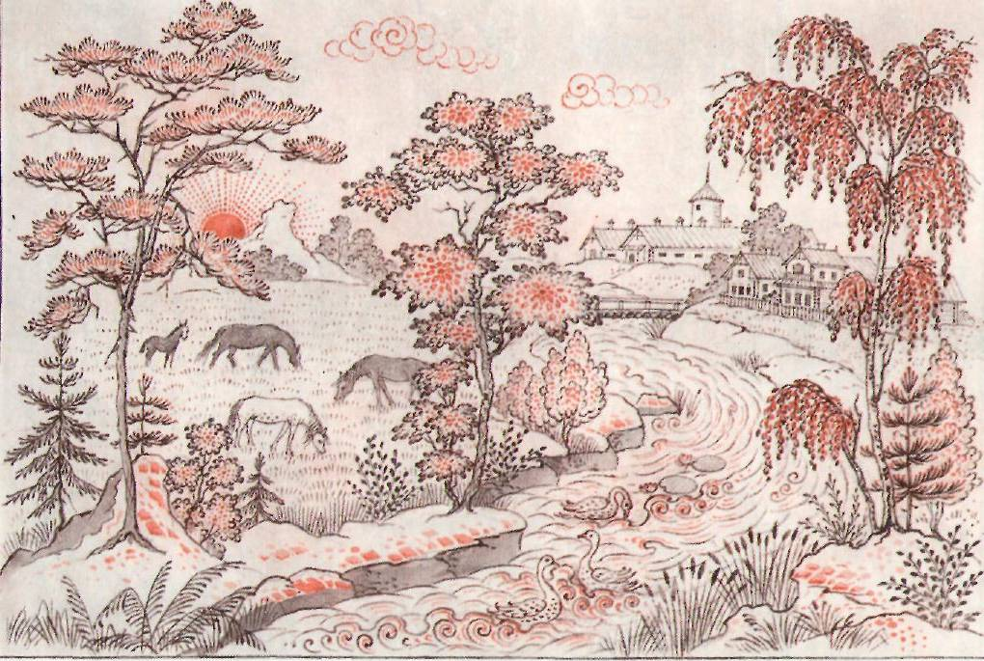

Рис 1. Пейзаж с фигурами лошадей

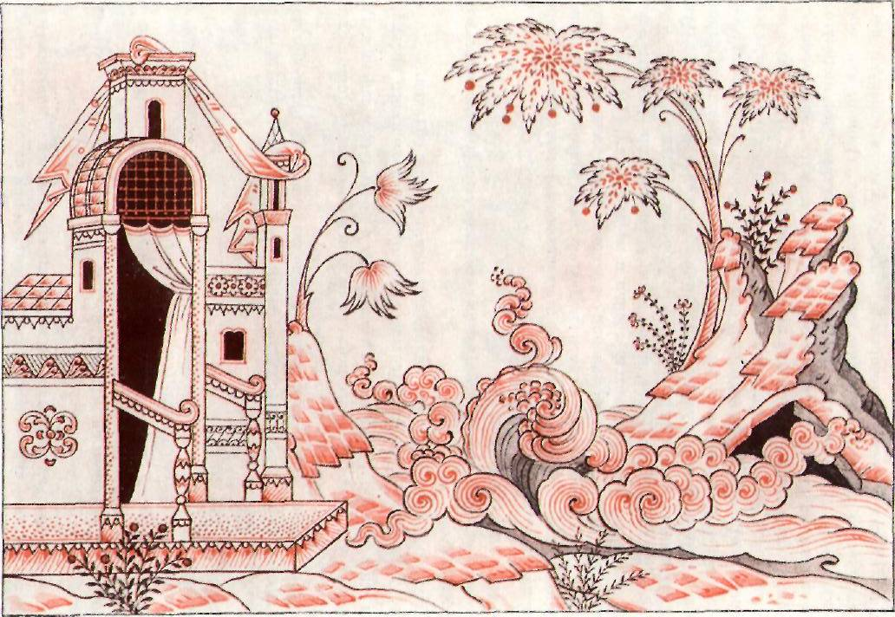

Рис.2. Пейзаж новгородского письма XV века (гор, деревьев, воды и палат)

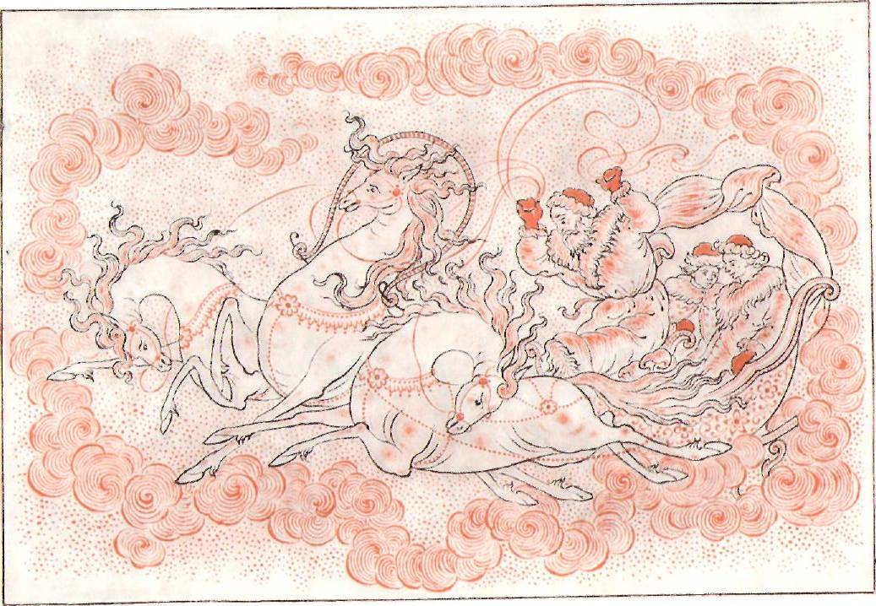

Рис.3.Фигуры человека с животным.

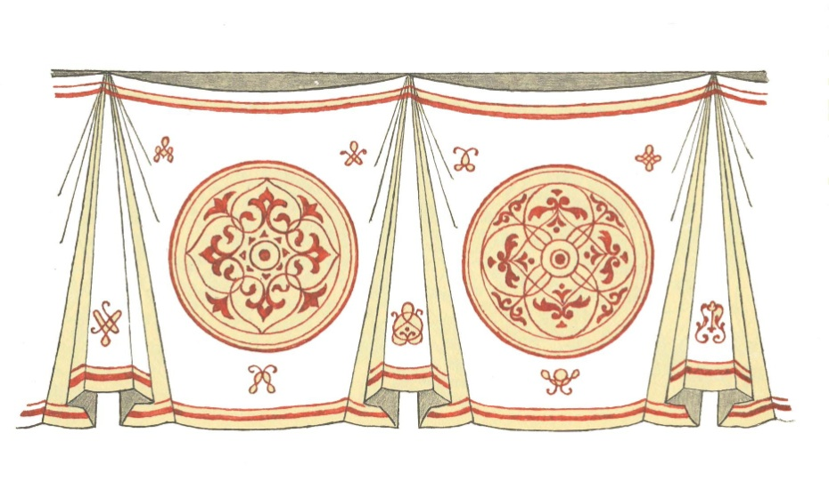
Рис.4.Драпировки

См.приложение рис.1
См.приложени рис 2
См. приложение рис. 3
См.приложение рис.4

